

TECNOLÓGICO NACIONAL DE MÉXICO

INSTITUTO TECNOLÓGICO DE MILPA ALTA II

ASIGNATURA:

MEAN STACK FOR FRONT – END

TEMA:

PRACTICA FINAL

ELABORA:

POZOS RIVERA ALEJANDRO

NÚMERO DE CONTROL:

171190025

PROFESOR:

ROLDAN AQUINO SEGURA

23 DE MAYO DE 2021

Ahora vamos a crear la carpeta donde se empezarán a alojar los proyectos que se vayan generando. La carpeta que cree lleva como nombre AngularProyectos y está dentro de la carpeta principal de documentos. 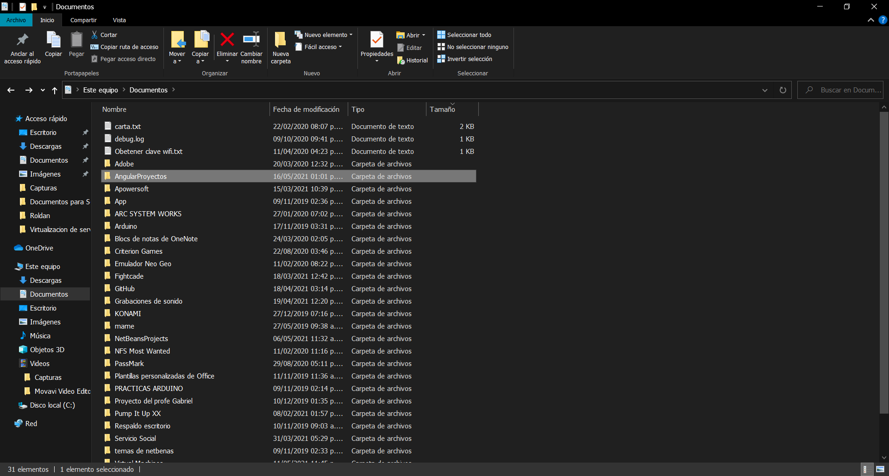

Creamos un nuevo proyecto, pero debemos ingresar la ruta donde se creó la carpeta, por ejemplo. C:\Users\Admin\Documents\AngularProyectos.

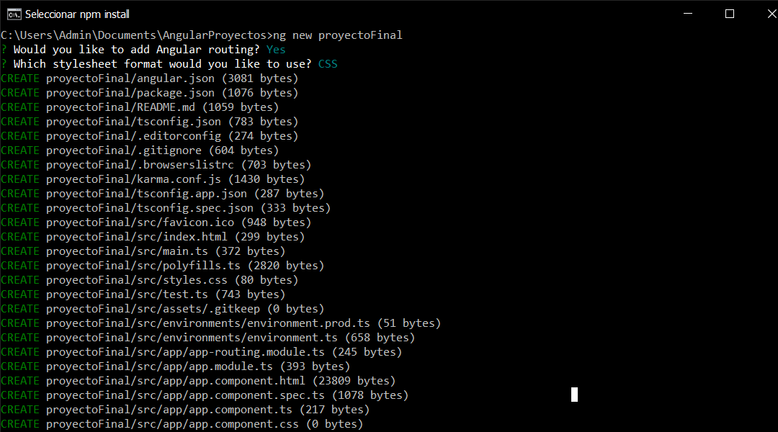

Vamos a abrir el proyecto dentro de nuestro editor de texto en mi casi visual studio code.

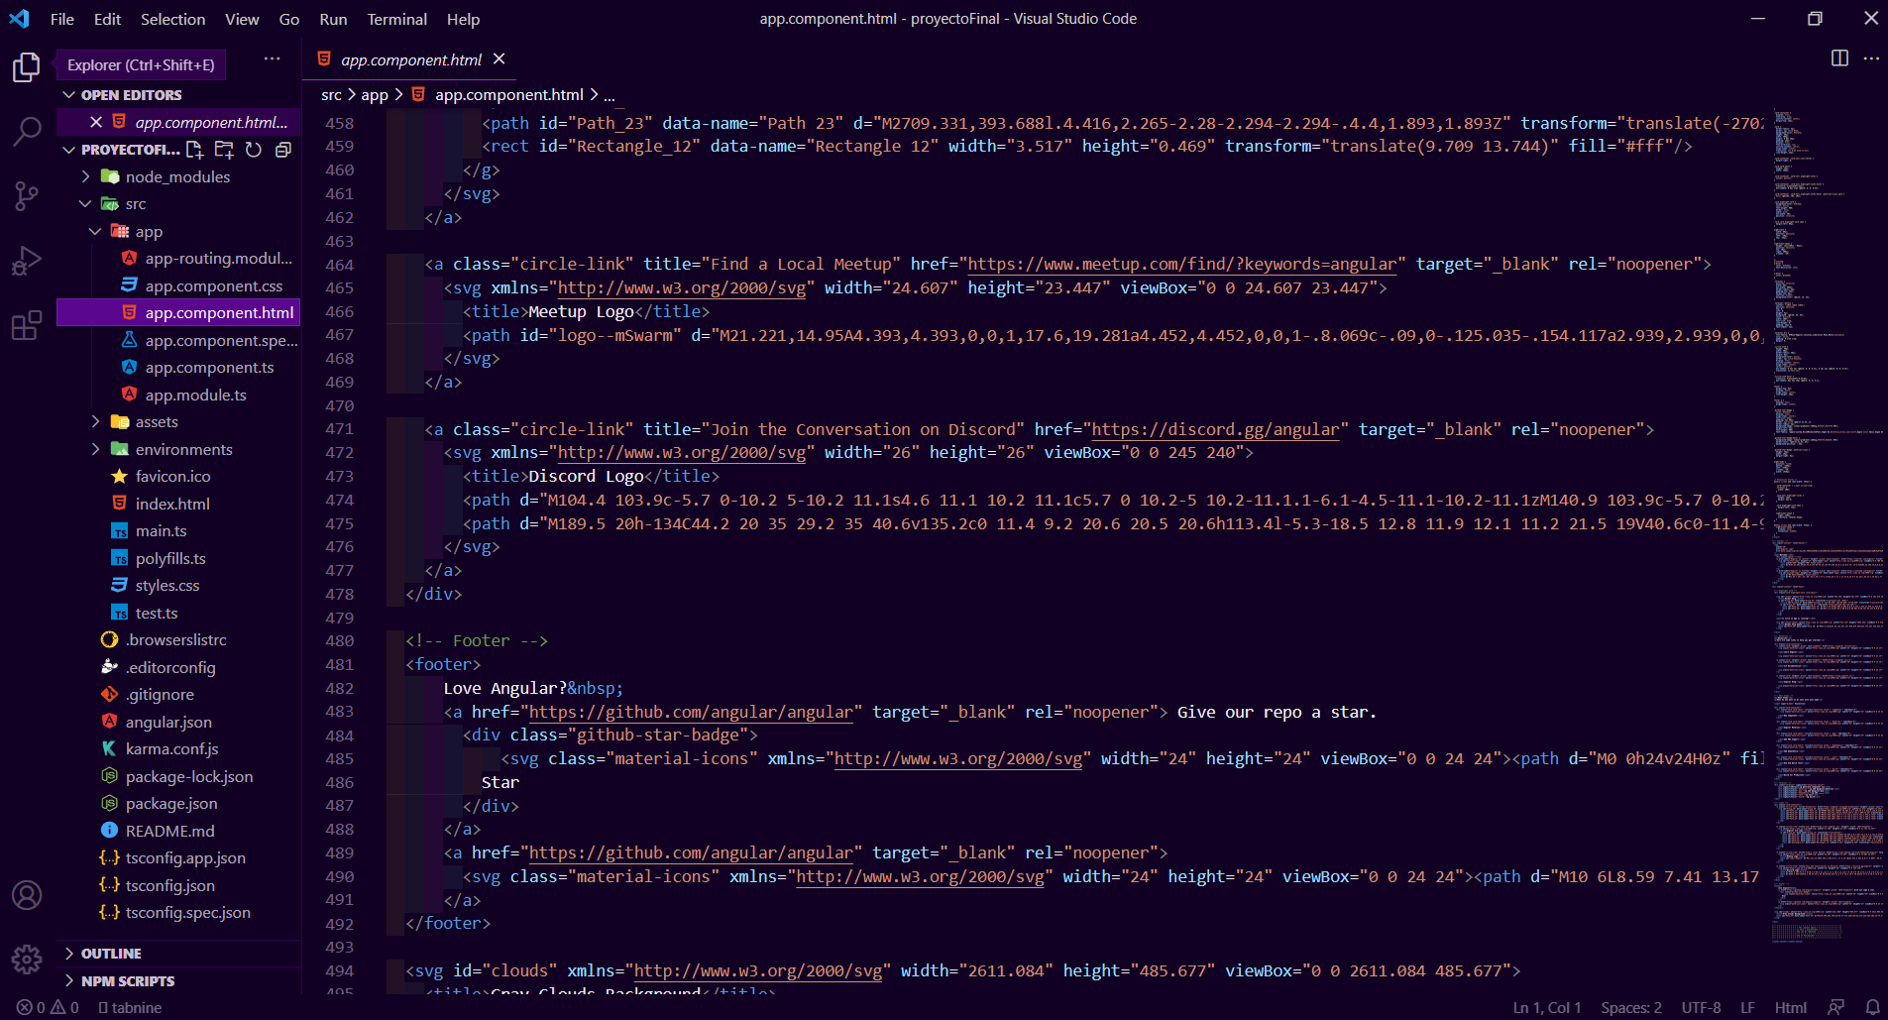

Borramos todo lo que hay en aap.component.html.

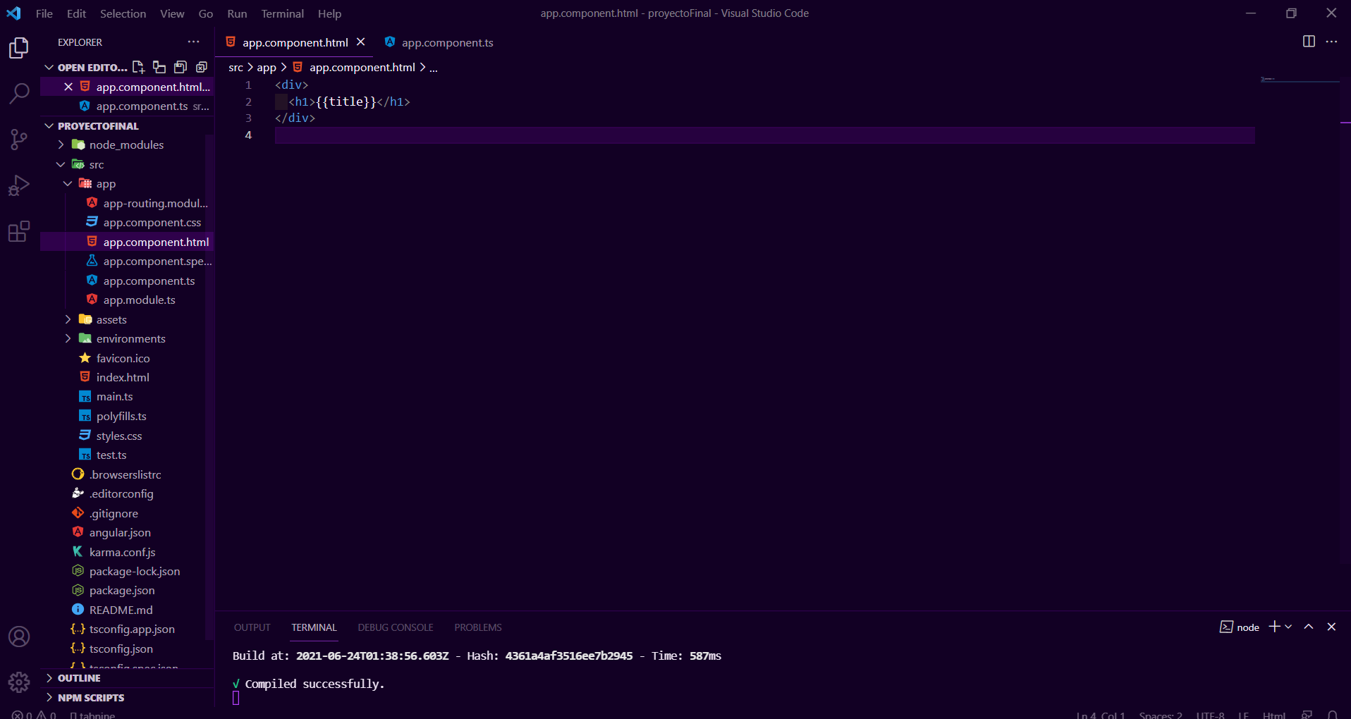

Creamos un nuevo componente.

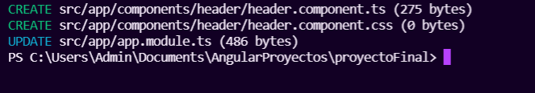

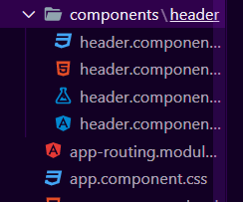

Dentro del componente de heade.component.html vamos a escribir lo siguiente y se mostrara al mismo tiempo en la web

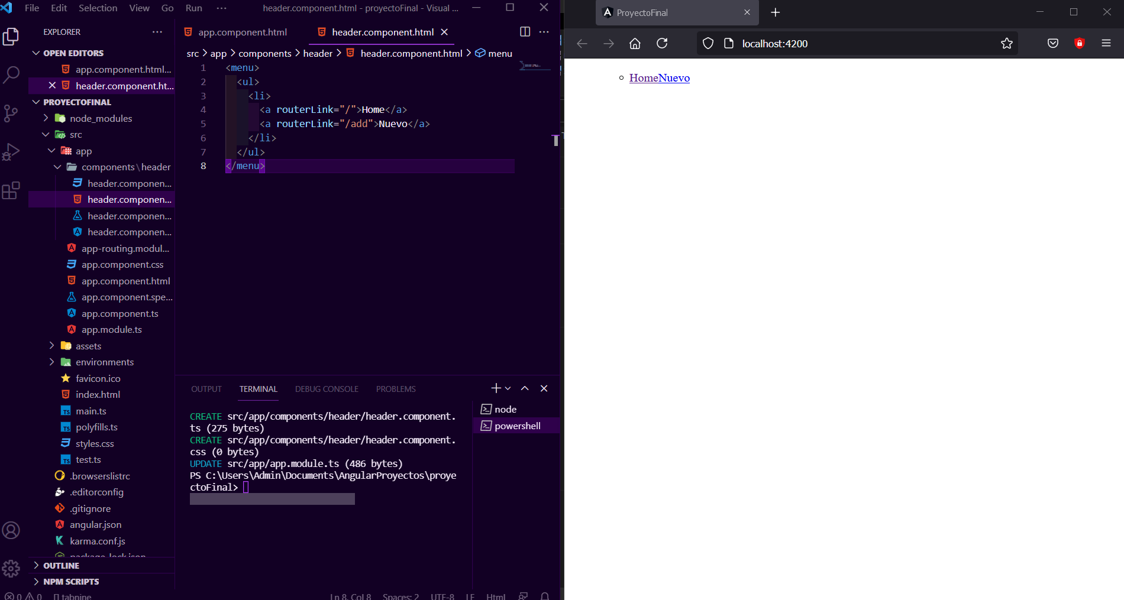

Creamos el componente de ítems

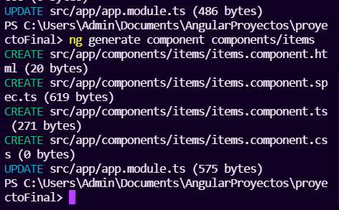

Creamos una carpeta dentro de app llamanda models y dentro de esta un archivo llamado item.ts

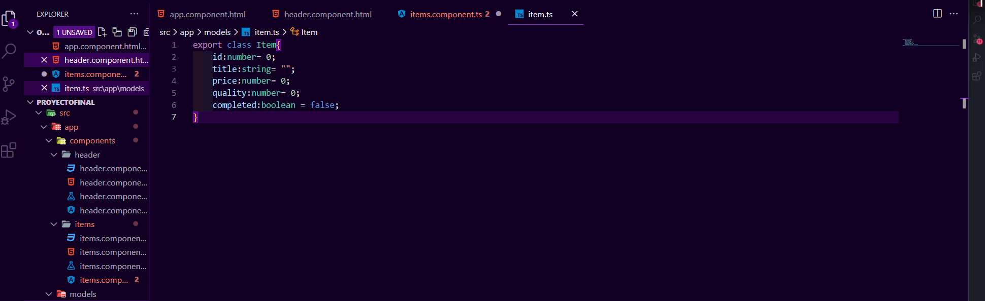

Dentro del archivo ítems.component.ts vamos a crear un array con 2 objetos.

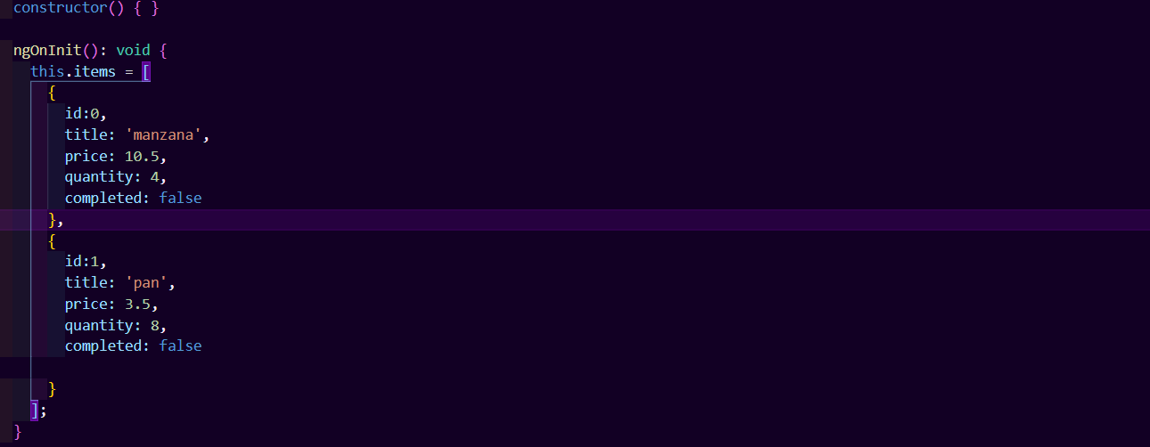

Dentro del archivo ítems.component.html vamos a crear una iteración por medio de \*ngFor.

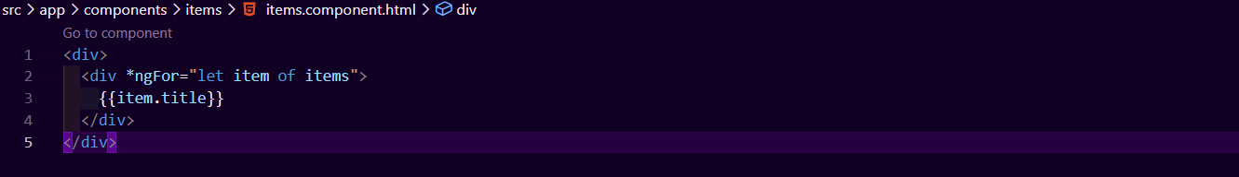

Vamos a crear un nuevo componente llamado item

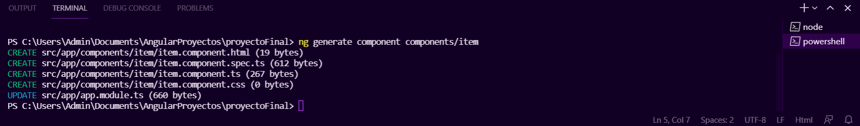

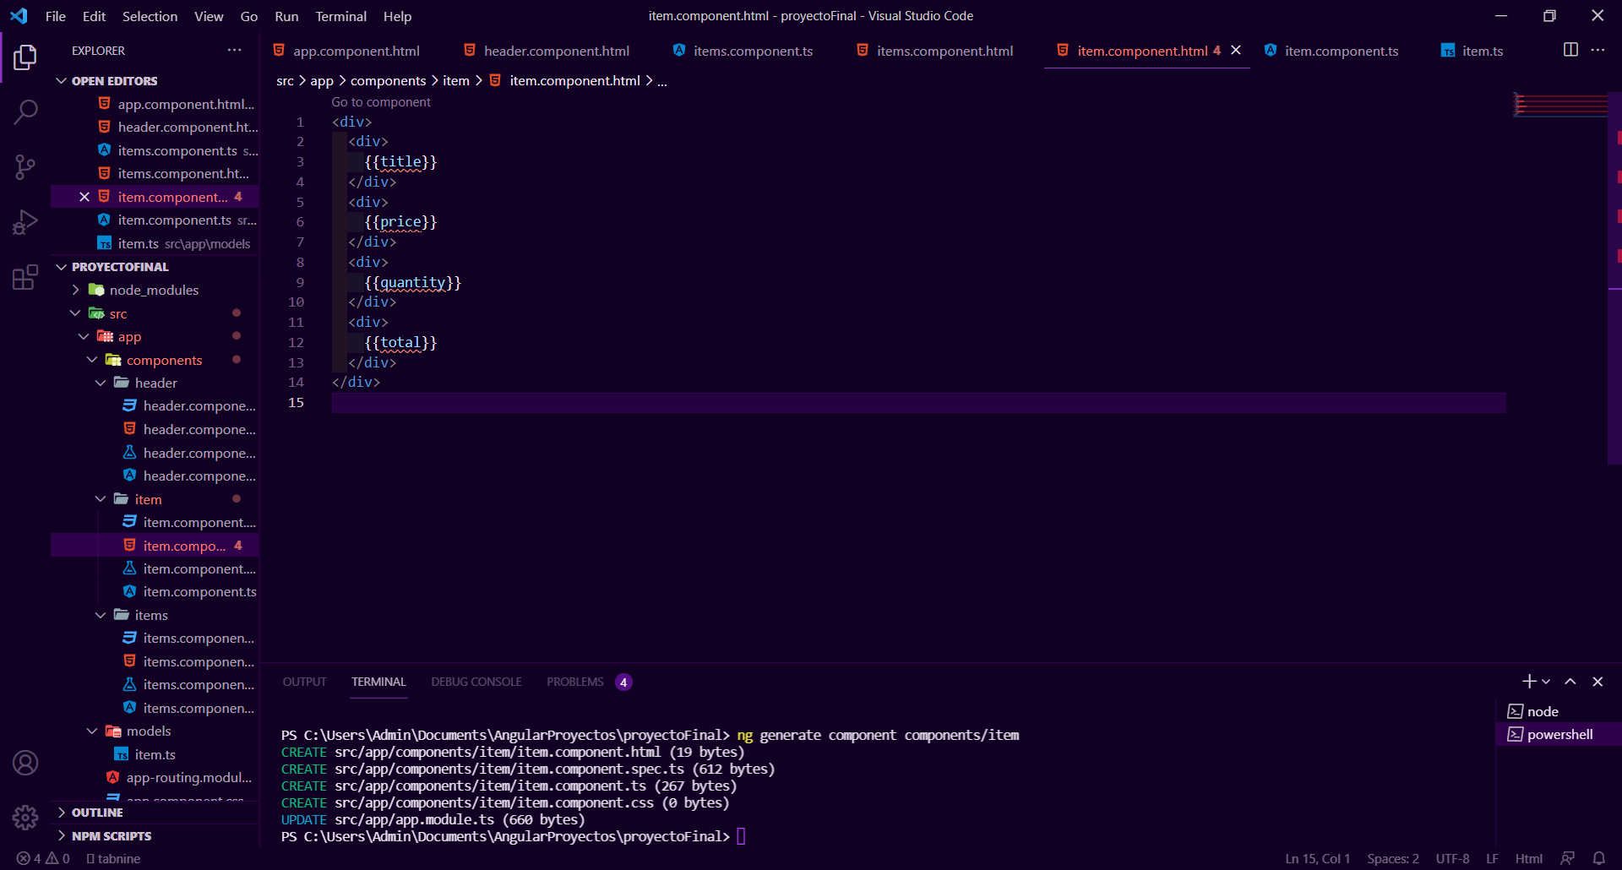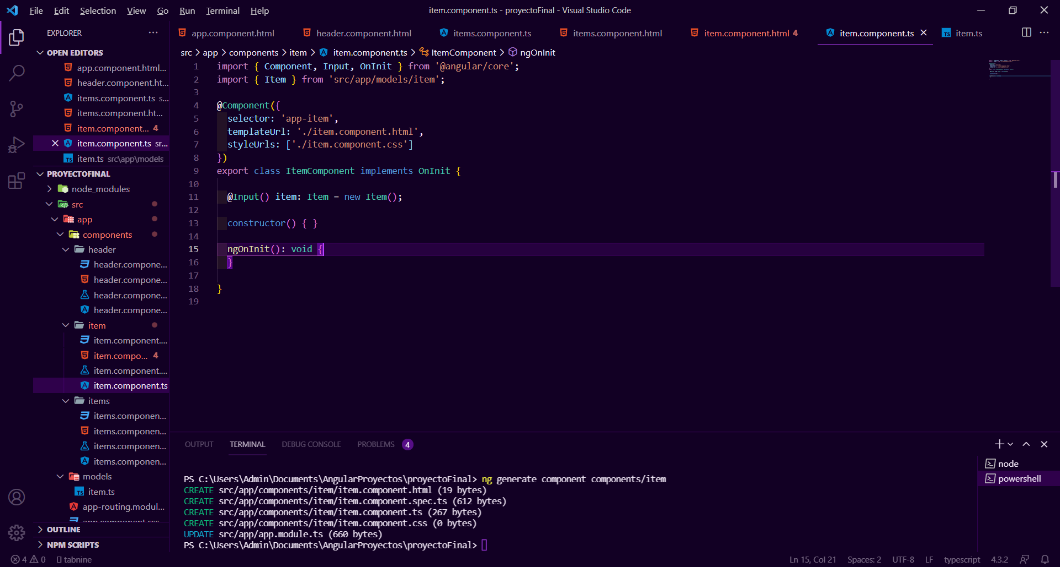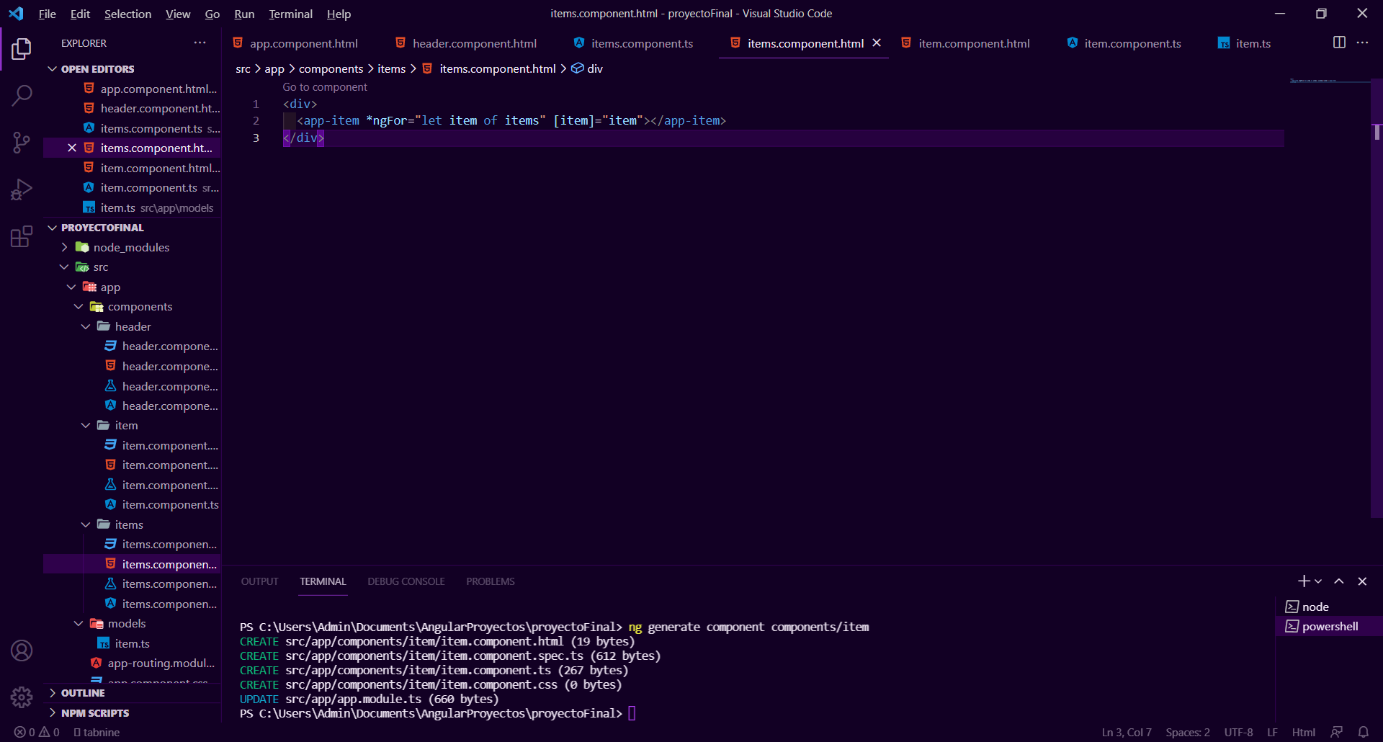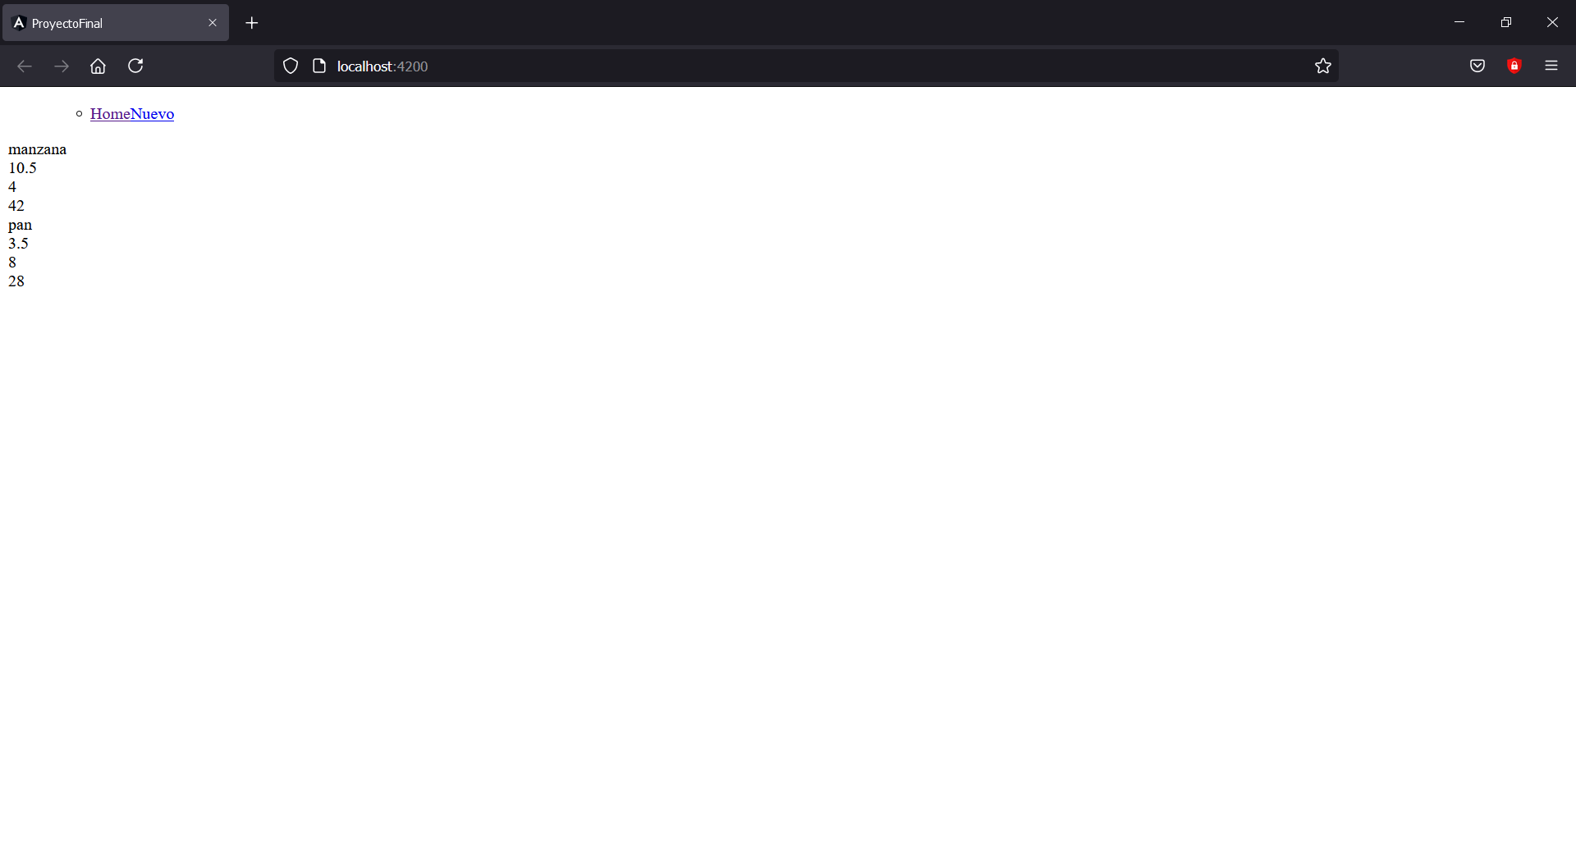

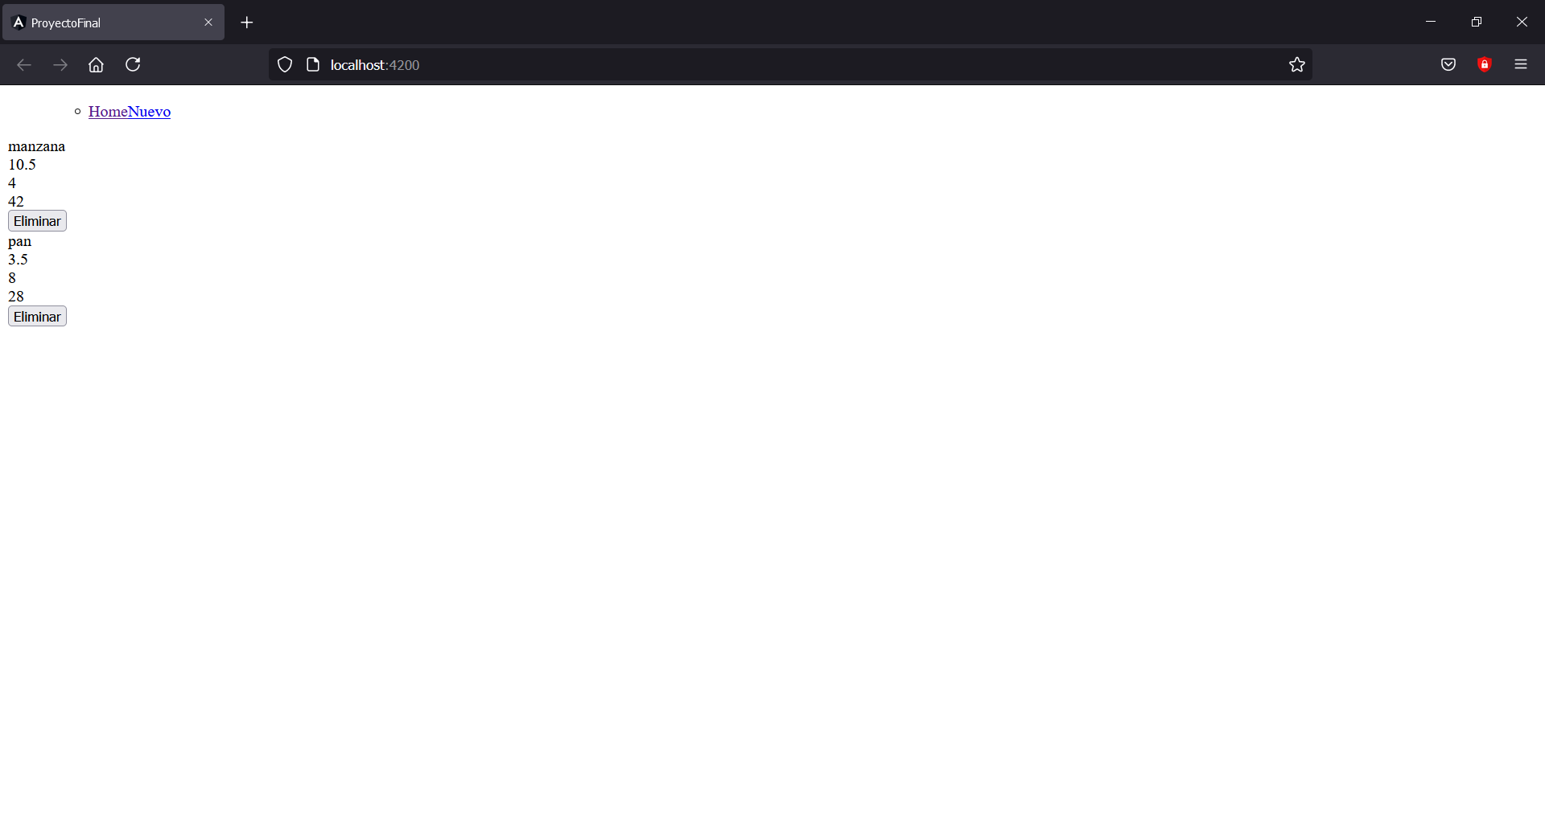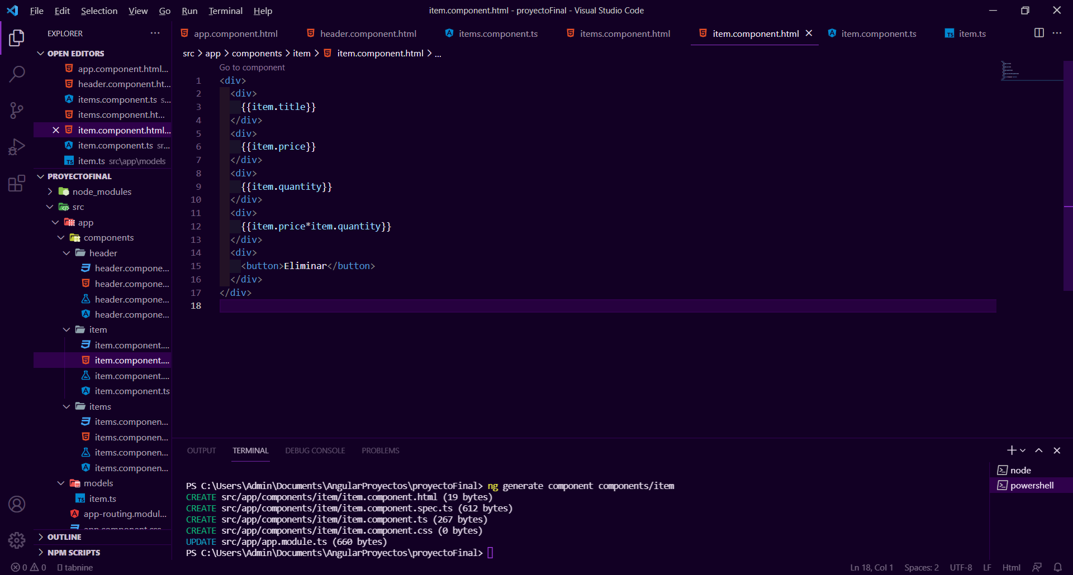

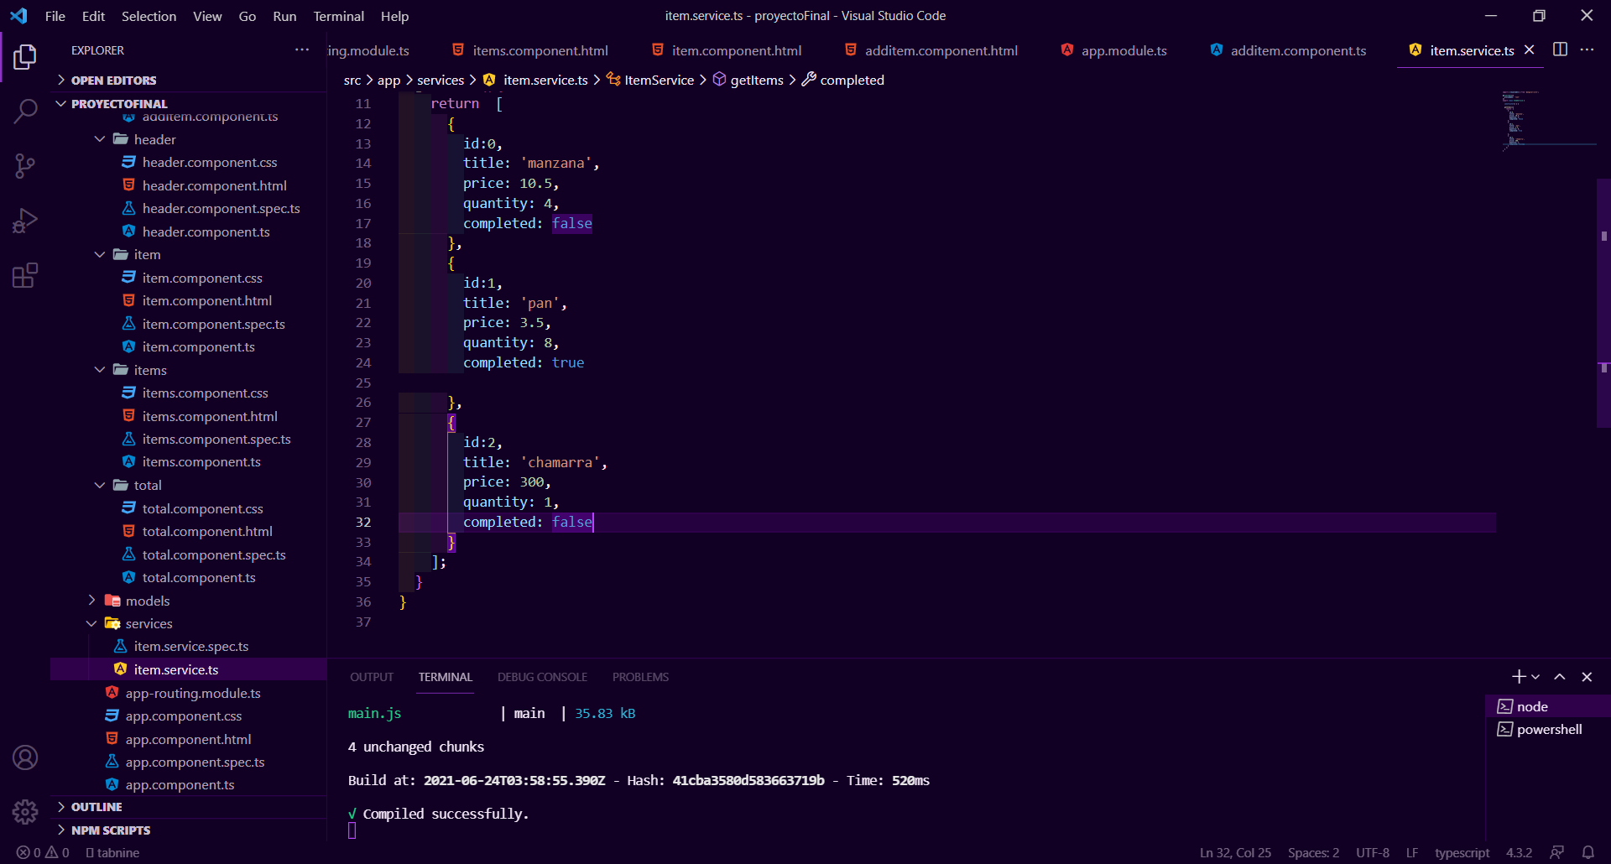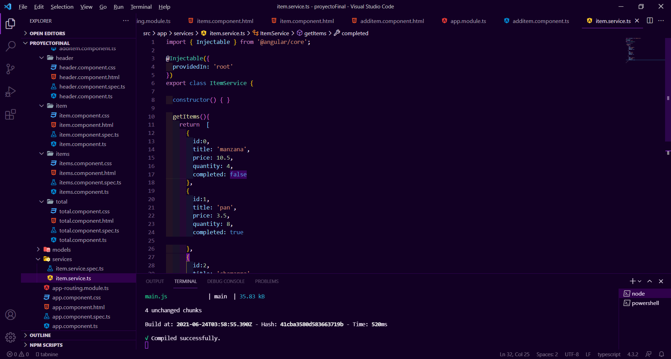

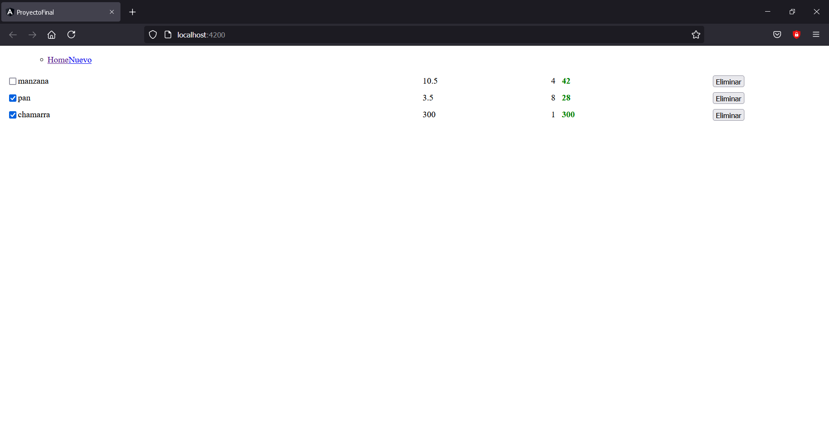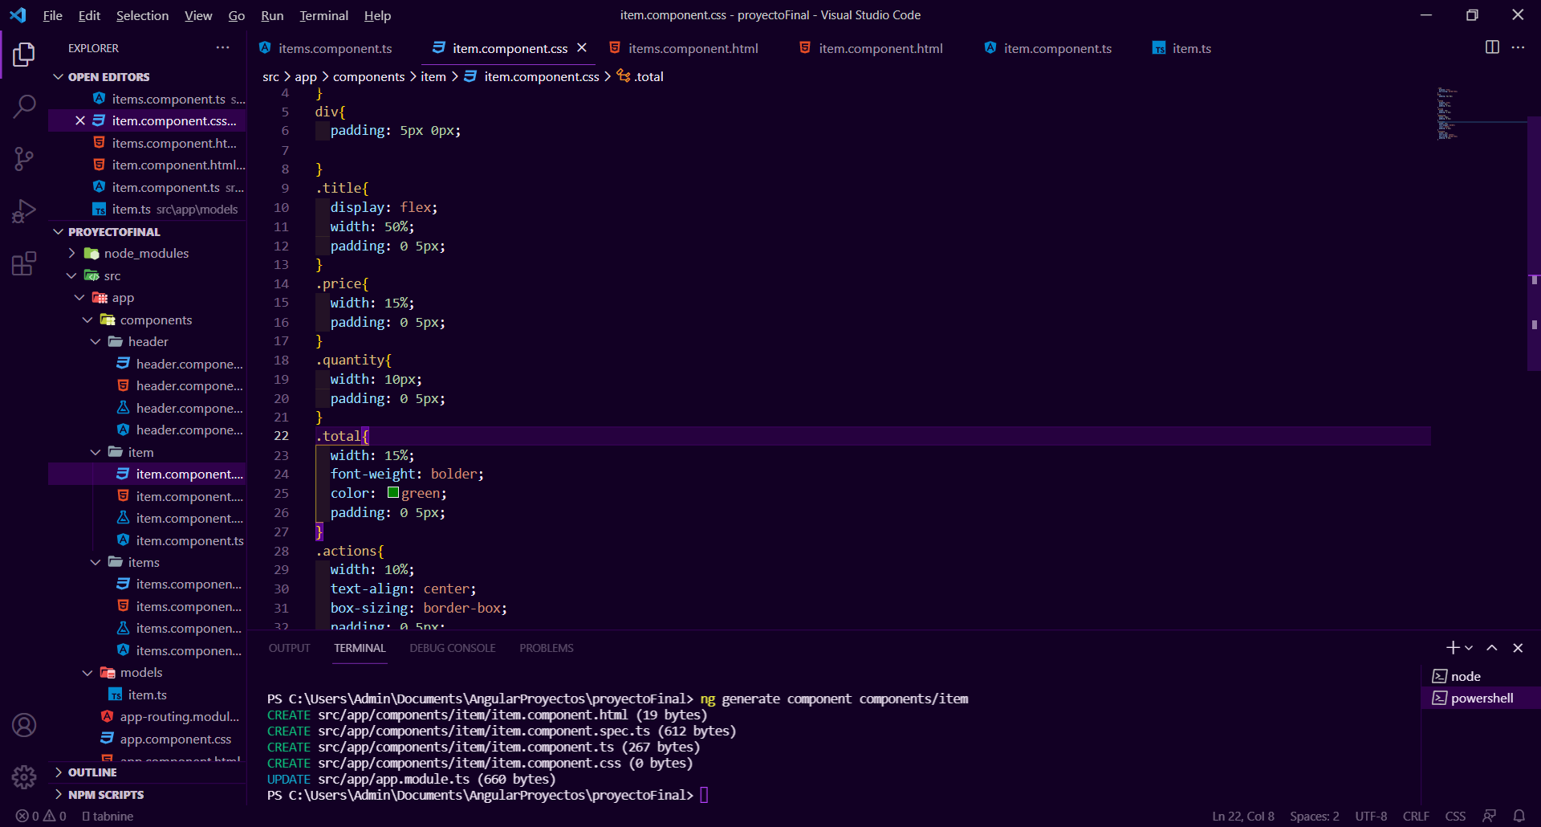

Creamos el componente total

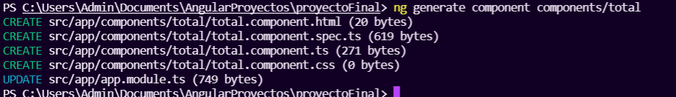

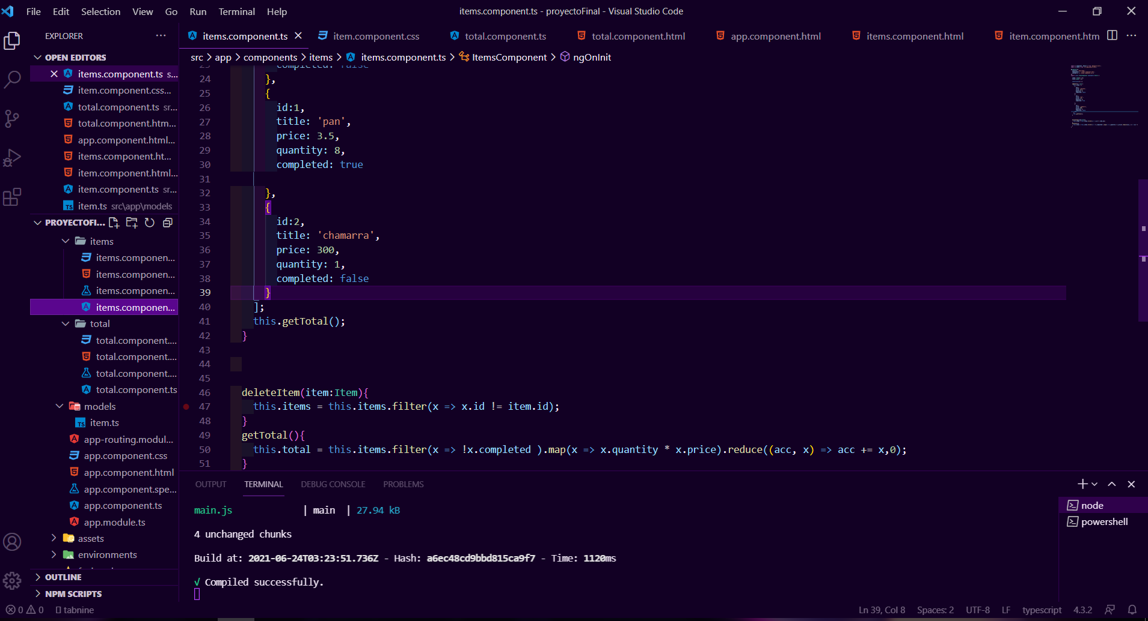

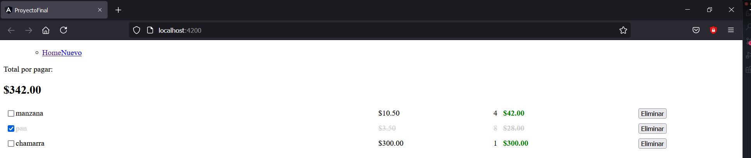

Creamos un nuevo componente llamado additem



Creamos un apartado dentro de additem.component.html

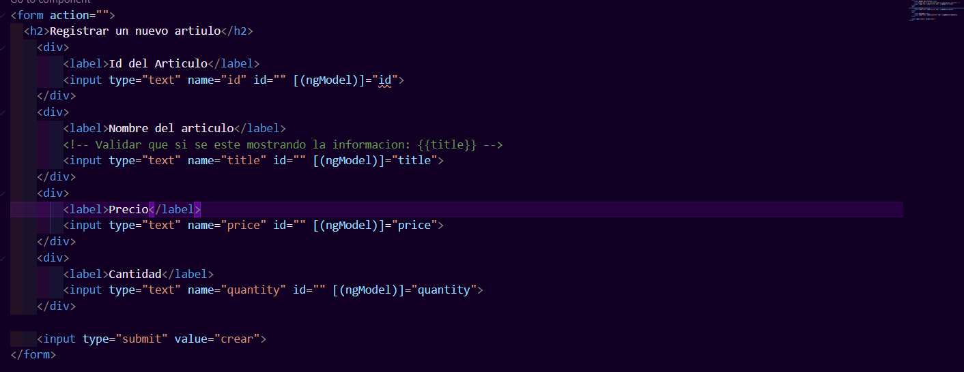

Creamos un archivo de tipo service en una carpeta llamada services/item



Creamos una carpeta llamada backend donde alojaremos datos e iniciaremos un servidor node.

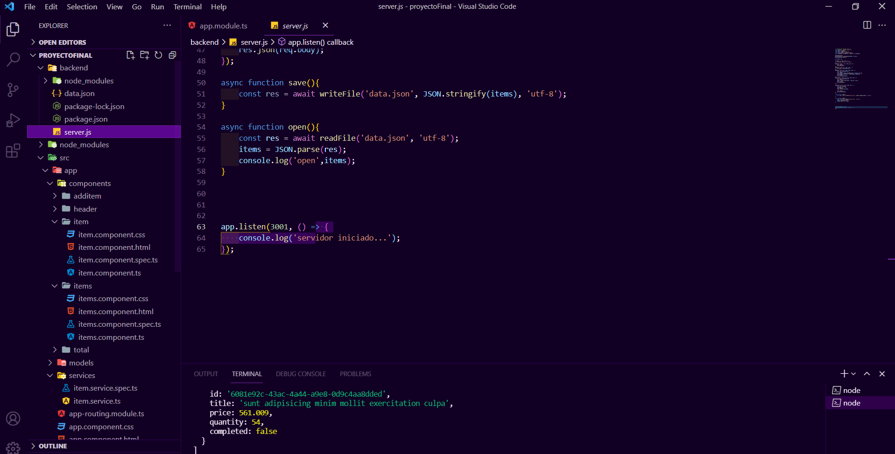

Ya por ultimo agregamos los complementos que nos faltan en app.modules.ts

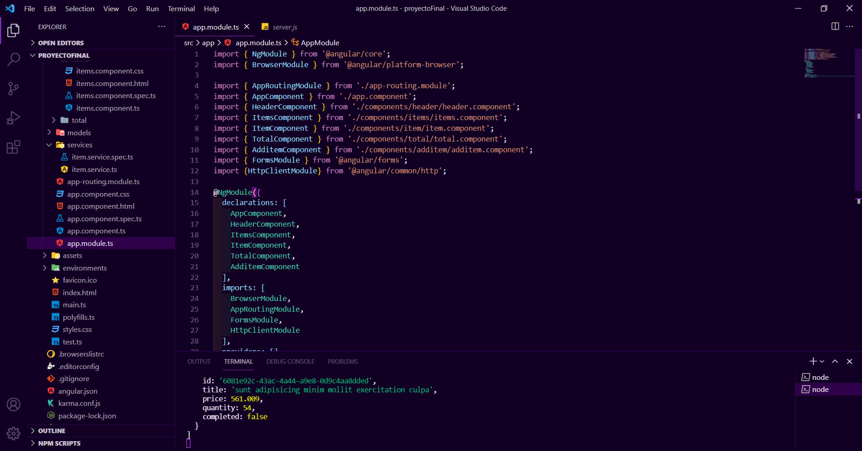

Vista desde la web

